МЕТОДИЧЕСКАЯ РАЗРАБОТКА
ВНЕКЛАССНОГО МЕРОПРИЯТИЯ

«Нужна ли мне физика?»
(целевая аудитория – 8,9 класс)

Автор: Переродова А.Е.,
учитель физики

2021г.

Содержание

Актуальность 3
Цели и задачи 3
Внеклассное мероприятие: «Нужна ли мне физика?» 4
Используемые источники 8

Актуальность

С введением в школе профильного обучения на ступени среднего общего образования современные ученики поставлены в ситуацию выбора своего профессионального будущего уже в 9 классе. К сожалению, в данном возрасте, более половины учащихся 9-х классов совершенно не представляют, какую профессию они выберут, в какое учебное заведение будут поступать, поэтому им весьма сложно определиться с профилем обучения.
Как показывает практика, большинство ребят выбирает профиль «стихийно», не задумываясь о будущей профессии. Основные критерии выбора: «родители настаивают», «друзья идут, и я тоже», «а что выбирать, если я по другим предметам не успеваю?». Это приводит к тому, что некоторые учащиеся в 10 и даже в 11 классе сомневаются в правильности выбранного профиля, с нежеланием посещают профильные предметы. А ведь от выбора, сделанного учеником, зависит его дальнейшая успеваемость, самооценка, уровень удовлетворенности потребностей и интересов, личностное становление. Обоснованный выбор модели продолжения обучения и эффективное самоопределение при планировании карьеры являются необходимыми условиями для обеспечения экономики высококвалифицированными кадрами.
Исходя из вышеизложенного, одним из важных направлений педагогической работы школы, с моей точки зрения, является предпрофильная подготовка учащихся 8-9-х классов, содействующая их самоопределению по завершению основного общего образования.
Я, как учитель физики, работаю с учащимися технологического профиля, изучающими физику на углубленном уровне. Представленная методическая разработка внеклассного мероприятия дает представление учащимся 8-9-х классов о профессиях, в которых знание физики поможет успешной самореализации.

Цели и задачи

Цель:
Расширение представления учащихся о физике, как о дисциплине, лежащей в основе множества профессий.
Задачи:
1. побудить учащихся к самостоятельному, ответственному выбору профессии;
3. поднять престиж учебного предмета «физика»;
4. способствовать формированию убеждения, что только человек «знающий» может быть успешным в любой профессии;
5. способствовать формированию у участников мероприятия (ведущих) умения владеть аудиторией, работать в команде.

Внеклассное мероприятие: «Нужна ли мне физика?»

Ведущие мероприятия: учащиеся 10 (11) класса (10 человек).
Аудитория: учащиеся 8-9-х классов.
Оборудование: мультимедийное оборудование, экран. Таблица с надписью «Редактор». Перед каждым зрителем – лист бумаги с тремя начерченными окружностями, подписанными соответственно «Хочу», «Могу», «Надо» и авторучка. Красные кружочки (или другие «метки»), которые будут выдаваться ребятам, правильно отвечающим на вопросы. Небольшие сувениры или грамоты для наиболее активных зрителей.
План мероприятия:
1. Вступительное слово;
2. Инсценировки (физика в различных профессиях), игра со зрителями;
3. Дискуссии на заданную тему;
4. Выполнение задания (проблема);
5. Подведение итогов, награждение.
Методические рекомендации: Данное мероприятие целесообразно провести в рамках предметной недели по физике. Место проведения – актовый зал или просторный кабинет.

Ход мероприятия

Эпиграф (выводится на экран перед началом мероприятия)
«Задумайтесь на несколько мгновений:
Зачем на свете физика нужна?
Зачем мы учим эту дисциплину?
Разве поможет в жизни нам она?»

Ведущий: Здравствуйте, дорогие друзья! Ни для кого не секрет, что скоро вам предстоит сделать очень важный выбор – выбор дальнейшего профиля обучения. Даже перед теми ребятами, которые будут заканчивать 9 классов, так же станет проблема: а какие экзамены сдавать? Экзамены, а уж тем более выбор профиля обучения, дело очень серьезное, если к нему подойти с умом! Ведь выбирая профиль обучения, готовясь к успешной сдаче экзаменов, вы, по сути дела, делаете выбор будущей профессии. Мои родители настаивают, что бы я выбрал технологический профиль, да и друзья мои туда собираются. А я вот все думаю, зачем мне нужна физика, если я не хочу быть ученым? А кем быть хочу, еще не решил..
Сценка: (Выходят несколько учеников).
Первый ученик: Как надоела эта физика уже! Вот объясните, ребята, зачем она мне нужна?! Может, я журналистом буду? Зачем мне эти формулы зубрить, определения всякие учить? (Ребята уходят)
Ведущий: Прошли годы
(На сцену выходит обвешанный фотоаппаратами ученик, обещавший стать журналистом. За столом сидит редактор. На столе – соответствующая табличка.)
Редактор: Принёс репортаж?
Журналист: Принёс! (Подаёт рукопись. Редактор читает её.).
Редактор: Ты что написал? «Машинист резко нажал на тормоз, и поезд встал, как вкопанный».
Журналист: А почему бы и нет?
Редактор: А это? «Теплоход проплывал мимо меня, и я любовался красиво переливающейся под прозрачной водой красной линией, тянувшейся по всему борту».
Журналист: А разве так не бывает?
Редактор: Слушай! «Свет, рождающийся в недрах Луны, манил и зазывал туда, откуда он появился». Ты сколько классов закончил?
Журналист: 11 классов и факультет журналистики.
Редактор: На уроках физики спал, наверное? Нельзя в печать это отдавать: засмеют нас. У нас серьёзный журнал, и без знаний физики здесь делать нечего! Поищи работу в какой-нибудь дешёвой газетёнке! (Уходят).
Игра со зрителями: На экране появляются выдержки из статьи «журналиста».
Ведущий: «Ребята, как вы думаете, что не понравилось редактору в репортаже журналиста?»
(заслушиваются варианты ответов, обсуждаются, по итогу обсуждения выдаются «метки» тем, кто правильно ответил на вопрос)
(Ответ: 1. Поезд, в силу своей инертности, не может мгновенно остановиться. 2. Ватерлиния не может быть под водой. 3. Свет Луны не рождается в её недрах. Луна светит отражённым солнечным светом.).
Ведущий: А если у человека талант писателя? Поэта? Режиссера? Нужны ли ему для творчества знания физики?
Сценка: Выходят двое учащихся. Один другому: «Я вчера такой фильм фантастический классный посмотрел! Знаменитого режиссера. Так все правдоподобно показано было! Корабли между собой в космосе сражались: такой грохот стоял!» Второй ученик первому: «Может, все и интересно было, но уж точно неправдоподобно! Неуч, режиссер твой!» Уходят.
Игра со зрителями: ведущий: Почему режиссер неуч?!
(заслушиваются варианты ответов, выдаются «метки» тем, кто правильно ответил на вопрос)
(Ответ: В космическом пространстве нет среды для передачи звуковых колебаний, грохот боя был бы не слышен).
Сценка: Выходят девочка и мальчик. Девочка (мечтательно):
«Она жила и по стеклу текла,
Но вдруг её морозом оковало,
И неподвижной льдинкой капля стала,
А в мире поубавилось тепла».

Какие прекрасные строки… Верно?
Мальчик: Может и прекрасные, но уж точно неверные! (уходят).
Ведущий: А тут-то в чем дело?
(На экране появляются строки из стихотворения. Со зрителями обсуждаются неточности физического явления: при кристаллизации воды теплота выделяется, а не поглощается. Выдаются «метки» тем, кто правильно ответил на вопрос).
Ведущий: А вот теперь послушайте отрывок из сказки китайского автора: «У мальчика, торговавшего пончиками, украли деньги. Для разоблачения вора судья Бао-гун приказал притащить большой чан с водой. Потом каждому велел монету в чан бросить, а сам рядом стоит. Смотрит Бао-гун: на воде кружочки жира плавают. Как закричит судья: Это ты, пес, у ребенка деньги украл!»
Какое физическое явление использовал автор сказки, для демонстрации мудрости судьи?
(заслушиваются варианты ответов, обсуждаются, выдаются «метки» тем, кто правильно ответил на вопрос)
(Ответ: у мальчика, торговавшего пончиками, деньги были «замазаны» в масле, а так как плотность масла меньше плотности воды, капельки масла плавают на её поверхности).
Выходит ученица: А меня всегда интересовало искусство: скульптура, живопись. Очень хочу быть художником. Честно признаюсь, что на уроках физики и математики всегда засыпала. Ведь что может связывать физику и искусство? Но после знакомства с кинетическими скульптурами Дэвида Роя и магнитными скульптурами Сашико Кодама, решила физику учить. А вы и сами, ребята, посмотрите, какая красота! Оказывается, физика и искусство не отделимы друг от друга!
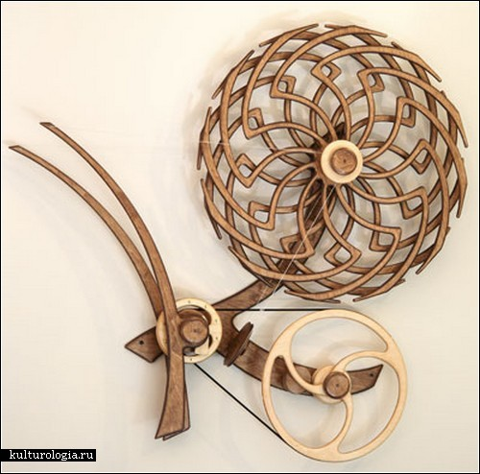
(На экране появляются фотографии скульптур Дэвида Роя и Сашико Кодама)
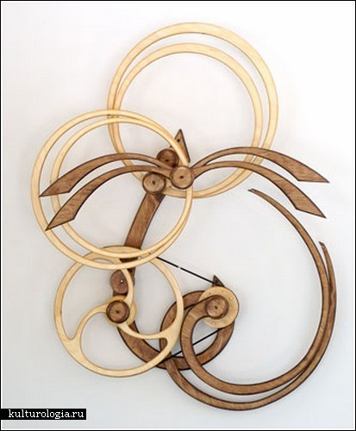

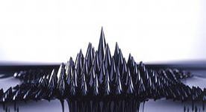
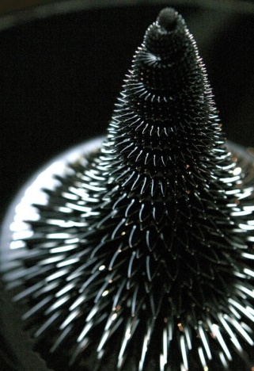

(дается время на обсуждение материала)
Выходит ученик: Эй, ребята, я тоже в физику сдавать буду! Но я не писателем и не художником быть хочу! Хочу быть строителем! Сейчас в современном городе большая потребность в строительстве экологического жилья! На рынке труда специалист по методам строительной физики очень востребован и высокооплачиваем! Чтобы быть хорошим специалистом в этой области, столько физических процессов знать надо: сжатие, растяжение материалов, их теплотехнические свойства, оптические свойства! Все, бегу готовиться к экзамену!
Выходит ученик: А я заинтересовался строительством железных дорог. Очень много людей отдает предпочтение железнодорожному транспорту. Думаю, профессия эта всегда будет на рынке труда востребована.
Ведущий: Конечно, учитывая, что в последнее время широкое применение получают электрические железные дороги. А здесь, без знания электротехники не обойтись!
Выходит ученица (в руках сковороды, каждая со своим покрытием): А я вообще хочу поваром быть! Но, чувствую, без физики и здесь не обойтись! Ну, скажите мне, в какой сковороде картошка жареная вкуснее получиться и поджаристей!? Чтобы хорошим кулинаром быть, надо теплофизические свойства посуды изучать! (уходит).
Ведущий: Все, решил! Люблю я детективы читать. Фильмы о полицейских смотреть. Чту порядок и закон. Буду в полиции работать. Поэтому физику сдавать надо! Из какого оружия стреляли: баллистическая экспертиза нужна! Для расследования аварийных ситуаций на дороге законы механики знать необходимо! Для исследования отпечатков слабых следов – молекулярную физику! А как с вашим выбором, ребята? Кто уже определился с будущей профессией или с профилем будущей деятельности? Давайте обсудим, пригодиться ли вам в будущем знание физики?
(Проводится дискуссия со зрителями).
Ведущий: У каждого из вас есть листок бумаги с ручкой. На листе три кружка «Хочу», «Могу» и «Надо». В кружке «Хочу» запишите профиль будущей деятельности или профессию. В кружке «Надо» запишите те школьные дисциплины, которые понадобятся для овладения той или иной профессией. В кружке «Могу» запишите ваши достижения по этим дисциплинам (текущие оценки, участие в олимпиадах, конкурсах, исследовательской деятельности).
(Ребятам дается время на выполнение задания)
На экране появляется схема.
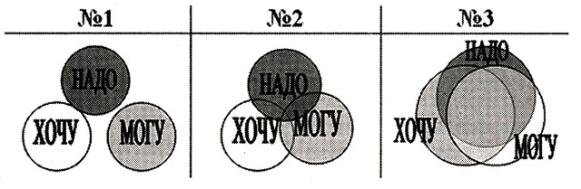
Ведущий: Ребята, прочитайте, что у вас записано в кружках. Есть ли в них точки соприкосновения? Посмотрите на схему на экране. На первом рисунке окружности не пересекаются («Хочу», «Надо» и «Могу» совершенно из разных областей). На втором рисунке есть небольшая область пересечения. На третьем - они практически накладываются друг на друга - очень много точек соприкосновения. У кого получился 3 вариант, прошу поднять руки. Это значит, вы уже выбрали для себя профиль и идете в правильном направлении для реализации поставленной цели. Молодцы! Так держать! У кого вариант 2? У вас еще есть, над чем поработать! А если вариант 1 – крепко задумайтесь, ребята. Ведь выбор, который определит вашу дальнейшую жизнь (большая часть нашей жизни связана с работой) уже не за горами. Надеюсь, сегодняшнее наше мероприятие поможет вам в выборе дальнейшего профиля обучения, и такая «трудная» наука как физика, станет вам ближе и понятней! Всем спасибо за работу! Успеха в учебе и в труде!
А ребята, набравшие наибольше количество «меток», приглашаются для награждения.

Использованные источники

1. Тихомирова С.А Дидактический материал по физике /С.А. Тихомирова – М: Просвещение, 1996 – 96с.
2. Электронный ресурс http://www.prodlenka.org/opyt-i-problemy-publikatcii/predprofilnaia-podgotovka-uchashchikhsia.html
3. Электронный ресурс http://ped-kopilka.ru/klasnomu-rukovoditelyu/klasnye-chasy-dlja-starsheklasnikov-i-studentov-koledzha/klasnyi-chas-v-9-klase-na-temu-proforientacija.html
4. Электронный ресурс http://nsportal.ru/user/368491/page/fizika-v-raznykh-professiyakh

